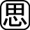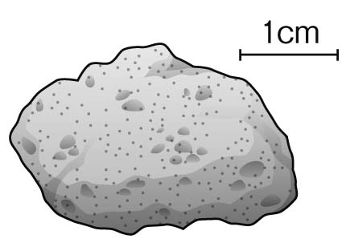１ かかとをこする道具としても利用される軽石は，火山の噴出物ですが，小さな穴がたくさんあいています。この理由を簡潔に書きなさい。

２ 理科の授業で先生が，「ポップコーンのでき方の原理とドーム状の形の火山の噴火が激しい原理は似ています。」と言っていたのをAさんは聞き，調べてみました。その結果，
●ポップコーンのでき方について
ポップコーン用のトウモロコシの粒の特徴
・中心に水分がふくまれている
・外側はかたいデンプンでおおわれている
ポップコーン用のトウモロコシの粒を加熱すると水分が水蒸気になり粒の中の圧力が高まる。デンプンの部分が圧力に耐えられなくなると破裂してポップコーンができる。
ポップコーンのでき方を参考にして，ドーム状の形をした火山の噴火が激しい原理を簡潔に書きなさい。

３ 表は，同じ地震をA，B，Cの3地点で観測した結果をまとめたものです。次の問いに答えなさい。
観測点 | 震源距離(km) | 初期微動開始時刻 | 主要動開始時刻
A | 54 | 10時15分29秒 | 10時15分35秒
B | 108 | 10時15分38秒 | 10時15分50秒
C | 162 | 10時15分47秒

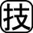⑴ C地点の主要動開始時刻は，何時何分何秒と推定できますか。
⑵ ある1つの地震について，震度は震央に近いほど大きくなることが多いですが，震央から同じところでも震度が異なることがあります。この理由を簡潔に書きなさい。

１

２

３
⑴ | 時 分 秒
⑵

